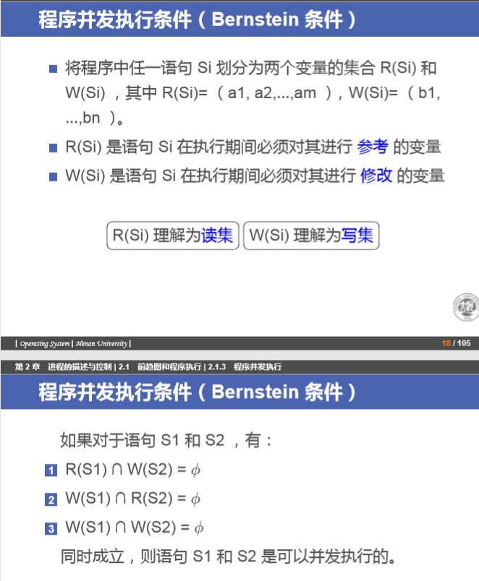
OS知识点梳理

在以后面试、考研等中，这些知识点都是最重要的。

- 操作系统的作用：
  - OS 作为用户与计算机硬件系统之间的接口：
    - 命令方式
    - 系统调用方式
    - 图形和窗口方式
  - OS 作为计算机系统资源的管理者:
    - 处理机管理
    - 存储器管理
    - 设备管理
    - 文件管理
- 操作系统的基本特征:
并发性、共享性、虚拟性、异步性。
- 操作系统的主要功能：
1 处理机管理 2 存储器管理 3 设备管理 4 文件管理 5 用户接口
- 进程的描述和控制：
从结构上看，每个进程（进程实体）都是由 程序段、相关数据段及 进程控制块组成。
进程的控制：进程的创建、撤消、 阻塞与唤醒
- 进程控制块：
PCB 是操作系统为了管理和控制进程的运行，而为每一个进程定义的一个数据结构，它记录了系统管理进程所需的全部信息。，PCB 是进程存在的 唯一标志。通常包含四种信息：进程标志符，处理机状态，进程调度信息，进程控制信息。
- 创建进程的步骤：
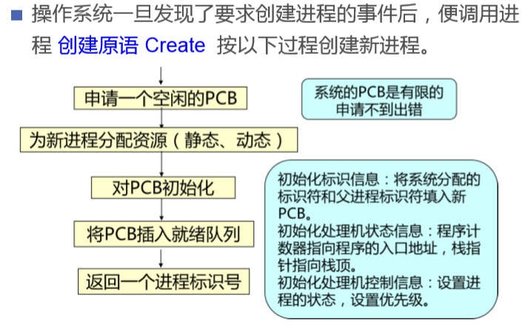
- 进程的三个基本状态以及引起进程基本状态转换的典型原因（上课时让大家讲过这个图）
- 进程同步：

- 进程同步机制要遵循的原则：
1 空闲让进 ：当无进程处于临界区时，表明临界资源处 于空闲状态，应允许一个请求进入临界区的进程立即进 入自己的临界区，以有效地利用临界资源。
2 忙则等待 ：当已有进程进入临界区时，表明临界资源 正在被访问，因而其他试图进入临界区的进程必须等 待，以保证对临界资源的互斥访问。
3 有限等待 ：对要求访问临界资源的进程，应保证在有 限时间内能进入自己的临界区，以免陷入 死等 状态。
4 让权等待 ：当进程不能进入自己的临界区时，应立即 释放处理机，以免进程陷入 忙等。
- 信号量（上课时反复练习过）
- 作业调度算法，作业的周转时间、平均周转时间等（上课反复练习的题目）:
FCFS 先来先服务
SPF 短作业优先 非抢占
SRT 最短剩余时间
RR 时间片轮转
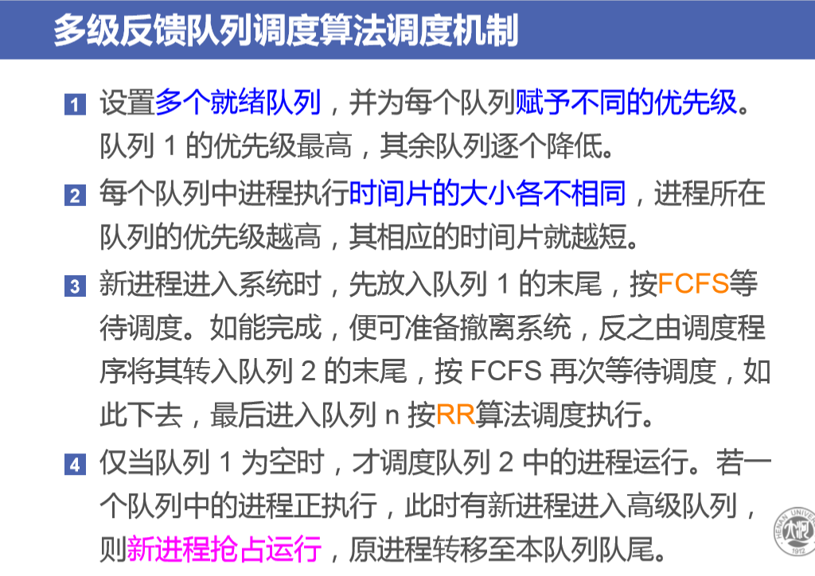
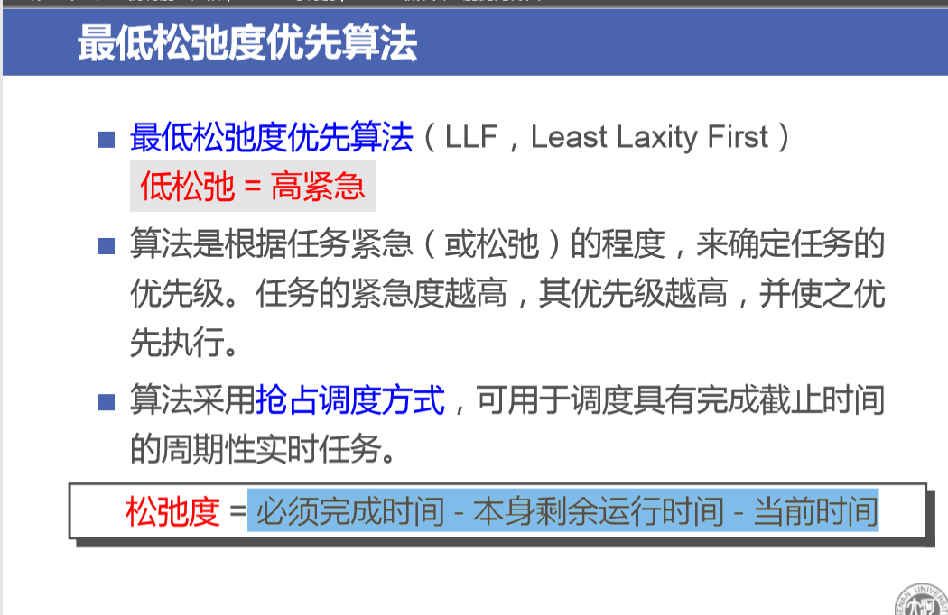
- 死锁概述、死锁产生的必要条件：
死锁是多个进程在运行过程中因争夺资源而造成的一种僵局，若无外力作用，这些进程都将 无法向前推进。
产生的必要条件：
1 互斥条件（mutual exclusion）
2 请求和保持条件（hold-while-applying）
3 不可剥夺条件（non preemption）
4 环路等待条件（circular wait）
- 预防和避免死锁：
预防死锁：通过设置某些限制条件，去破坏产生死锁的 四个必要条件中的一个或几个条件，来防止死锁的发生。
- 银行家算法（上课时反复练习过）
- 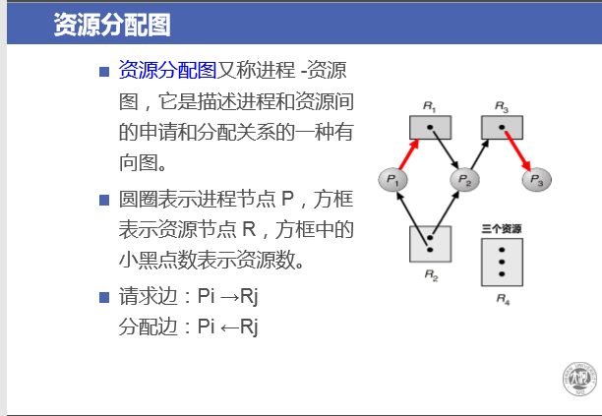
- 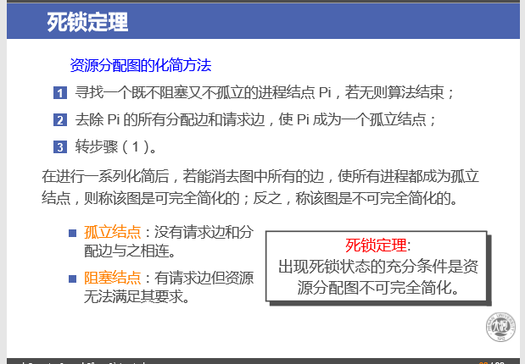
- 存储器的层次结构
分页存储管理，地址的转换等（上课时反复练习过）：
基于顺序搜索的动态分区分配算法
首次适应算法（First Fit）
循环首次适应算法（Next Fit）
最佳适应算法（Best Fit）
最坏适应算法（Worst Fit）
基于索引搜索的动态分区分配算法
快速适应算法（Quick Fit）
伙伴系统（Buddy system）
哈希算法
- 页面置换算法：
最佳置换算法 OPT
先进先出置换算法 FIFO
最近最久未使用算法（LRU）
最近最少使用置换算法（LFU）
Clock 置换算法
改进型 Clock 置换算法
- 磁盘访问时间 = 寻道时间 + 旋转延迟 + 传输时间 + 控制器时间
- 磁盘调度算法：
先来先服务 FCFS
最短寻道时间优先 SSTF
扫描 (SCAN)/电梯 (LOOK) 算法
循环扫描 (CSCAN) 算法
N-STEP-SCAN 调度算法和 FSCAN 调度算法
- SPOOLing技术、功能以及组成
SPOOLing（Simultaneous Peripheral Operations On-Line，外部设备联机并行操作），也称假脱机技术。 SPOOLing 是指在多道程序的环境下，利用多道程序中 的一道或两道程序来模拟外围控制机，从而在联机的条 件下实现脱机 I/O 的功能。
功能:
1 把独占设备改造为逻辑共享设备。
2 把一台物理 I/O 设备虚拟为多台逻辑 I/O 设备。
SPOOLing 系统的组成
1 输入井和输出井
2 输入缓冲区和输出缓冲区
3 输入进程和输出进程
4 井管理程序
- 文件系统的概念：
文件系统是指 OS 中负责操纵和管理文件的软件集合。
文件系统 = 文件管理程序 + 它所管理的全部文件（文件 和目录的集合）。
FAT文件系统
UXIX系统中混合索引分配


考试题型示例

- 单项选择题
（本题共10题，每题2分，共20分）
得分 | 评阅人

1、在计算机系统中，操作系统是（ ）。
A. 处于硬件之下的底层软件 B. 处于系统软件之上的用户软件
C. 处于应用软件之上的系统软件 D.处于裸机之上的第一层软件

二、填空题（本题共10空，每空2分，共20分）
得分 | 评阅人

1、操作系统的基本特征包括并发性、 、 、和异步性。

三、简答题
(本题共4题，每题5分，共20分)

1、什么是操作系统？它有什么基本特征？

得分 | 评阅人
- 综合应用题(本题共5题，每题8分，共40分)
1、假设系统中有5个进程{P0,P1,P2,P3,P4}和三类资源{R1,R2,R3}，当前资源分配情况如下表：
资源  进程 | 已分配资源量  R1 R2 R3 | 需求量  R1 R2 R3 | 剩余资源量  R1 R2 R3
P0  P1  P2  P3  P4 | 2 1 1  3 2 0  1 1 2  0 2 0  0 1 1 | 3 0 1  1 3 2  1 1 2  1 4 7  2 5 0 | 2 2 4
试用银行家算法分析：
（1）当前状态安全吗？如果安全，请给出安全序列。
（2）当进程P3提出资源请求（1，1，2）后，系统能否满足？请给出计算过程

